A MONITORIA COMO APOIO PRÁTICO-TEÓRICO NA DISCIPLINA DE CONTABILIDADE PARA ADMINISTRADORES: REFLEXOS NA APRENDIZAGEM, PERSPECTIVAS NA FORMAÇÃO DO ADMINISTRADOR
GOMES, Antônia do Desterro
LIMA, Nayara Christina Travassos de
MORAES, Elenice da Silva
RÊGO, Andréa de Fátima de Oliveira

Centro de Ciências Humanas, Sociais e Agrárias/Departamento de Ciências Sociais Aplicadas/ PROJETO DE MONITORIA

RESUMO

O Programa de monitoria, como um instrumento de apoio institucional, é um dos projetos mais antigos da Universidade Federal da Paraíba – UFPB. O presente trabalho teve como objetivo desenvolver apoio prático-pedagógico à disciplina de contabilidade para administradores e criar meios capazes de acionar e estimular a aprendizagem nos graduandos. A monitoria foi construída sobre a disciplina de contabilidade para administradores referente ao ano letivo 2012.2 a 2013.1. As aulas foram ministradas, em sala de aula, no bloco vermelho do ensino Superior no campus III, do CCHSA/UFPB. Para o acompanhamento dos avanços ocorridos na disciplina avaliou-se os seguintes parâmetros: as médias totais de alunos aprovados, reprovados e os trancamentos ocorridos na disciplina durante os períodos letivos de 2011.2 a 2013.1. As médias gerais das turmas também apontam bons índices de qualidade, no que se refere a presença do programa acadêmico. Na turma de 2011.2, obteve-se uma média geral correspondente a 7,3. A turma 2012.1 obteve média de 7,6. O menor valor representativo da média geral ficou com a turma 2012.2 com 6,1 e a turma 2013.1 contemplou os resultados mais favoráveis portando média geral de 8,6. Os Indícios apresentados na monitoria, mostram avanços significativos ocorridos nos últimos quatro períodos, no que diz respeito a aprendizagem, mostrando melhorias no desempenho. Diante disso, percebe-se de maneira notória que o programa acadêmico otimiza o ensino e contribui na importante ferramenta de auxílio, na teoria com a prática, visando a melhor formação dos envolvidos no processo de ensino dos alunos.

PALAVRAS-CHAVE: Contabilidade para Administradores, Reflexo, Aprendizagem.

INTRODUÇÃO

O Programa de monitoria, como um instrumento de apoio institucional, é um dos projetos mais antigos da Universidade Federal da Paraíba - UFPB, tendo sido lançado aproximadamente há quarenta (40) anos. Dentre suas principais finalidades, lista-se, a preparação inicial dos alunos para ingresso na carreira acadêmica, o estímulo à docência por meio de experiências acumuladas e vivenciadas no processo de formação profissional do aluno, bem como suprir as deficiências emanadas pela própria instituição.
De maneira geral, em vias práticas, nota-se uma grande contribuição tanto para os discentes, que cursam a disciplina, quanto para o monitor, que atua no auxílio à docência. Este “feedback”, proporciona vantagens consideráveis para o aprimoramento e a otimização do processo de ensino-aprendizagem, mantendo resultados satisfatórios e diferenciados aos alunos participantes de todo o processo de educação.
As informações obtidas na contabilidade servem de instrumento que redesenha o cenário econômico das empresas, que auxilia nas tomadas de decisões. E para isso a contribuição da disciplina de Contabilidade para Administradores, é formar administradores que saibam analisar dados econômico-financeiros, mensurando-os monetariamente, registrando-os em forma de relatórios ou de comunicados, que fomenta analises críticas na tomada de decisões dos futuros gestores.
O monitor, como apoio acadêmico, exerce diferentes funções em sala de aula, tais como retransmissão dos conteúdos, assistência nas soluções de exercício, sugestão de literaturas complementares ou aulas práticas que visa à complementação e sedimentação dos conteúdos abordados na respectiva disciplina. Assim, a monitoria serve de forma fácil, dinâmica, acessível à compreensão dos conteúdos expostos em sala de aula.
O curso de Administração do Centro de Ciências Humanas, Sociais e Agrárias (CCHSA) da Universidade Federal da Paraíba – (UFPB), objetiva formar profissionais voltados às necessidades locais. Neste sentido, a profissão do Administrador está voltada para o ato de planejar, organizar, liderar e controlar as atividades e processos das organizações, no desenvolvimento socioeconômico. Acredita-se que o exercício de monitoria, aliado às competências do administrador, poderá trazer um porte significativo no acúmulo de experiências voltadas ao trabalho, bem como a otimização do administrador.

OBJETIVOS
Objetivo Geral
Desenvolver apoio prático-pedagógico à disciplina de contabilidade para administradores, com informações capazes de acionar e estimular a aprendizagem nos graduandos.
Objetivos específicos
- Identificar e levantar, por meio de uma visão holística, aspectos relevantes da aprendizagem dos alunos de Administração, mediante avaliação do desempenho dos alunos da disciplina de Contabilidade para Administradores;
- Relatar a importância do programa de monitoria sobre a componente curricular, contabilidade para administradores;
- Promover assistência extra curricular aos discentes e aos docentes;
- Estimular o aprendizado.
- Promover a integração acadêmica entre discentes e docentes;
- Minorar problemas oriundos da evasão escolar;
- Construir, ao final da implantação do projeto, um relatório de atividades, bem como apresenta-lo no XV – ENID, 2013.

DESCRIÇÃO METODOLÓGICA/AVALIAÇÃO
A monitoria da disciplina de contabilidade para administradores referente ao ano letivo 2012.2 a 2013.1 foram ministradas em sala de aula, no bloco vermelho do ensino Superior no campus III, da Universidade Federal da Paraíba – UFPB/CCHSA, e disseminada em carga horária de 12 horas semanais. Os conteúdos ministrados foram realizados de acordo com a ementa da disciplina.
A metodologia aplicada envolveu diferentes métodos de retransmissão dos conteúdos, foram necessários à utilização do quadro lousa-branca, pincel e apagador, fornecido pela instituição. As aulas teve objetivo de revisar todos os assuntos, para isto foi utilizado o livro Contabilidade Básica Fácil, (Ribeiro, 2009). E ao longo da promoção das atividades de monitoria foram escolhidas algumas práticas, dentre elas destacaram-se:
- Acompanhamento teórico-prático das atividades realizadas ao longo do período;
- Consultas diretas para esclarecimento de dúvidas dos alunos com dificuldades no assunto;
- Correspondências por e-mail;
- A proposição e o direcionamento dos alunos à materiais didáticos de qualidade;
- Plantão em horários agendados para os esclarecimentos de dúvidas de alunos com dificuldades no assunto;
- Acompanhamento via internet (e-mail) fora do horário de plantão.
RESULTA DOS E DISCUSSÃO
No período 2013.1, dos 59 alunos regularmente matriculados na referida disciplina, 44 foram devidamente aprovados (74,58%), 10 foram reprovados (16,95%) e houve 05 trancamentos (8,47%). No período 2012.2, dos 46 matriculados, 29 foram aprovados (63,04%), 14 reprovados (30,44%), e 03 trancaram (6,52%). No período 2012.1, dos 81 matriculados, 60 aprovados (74,08%), 16 reprovados (19,75%) e 05 trancaram (6,17%), e no período 2011.2, dos 59 matriculados, 50 foram aprovados (84,75%), 09 reprovados (15,25%) e nenhum trancamento (Figura 1).
Diante destes dados percebe-se nitidamente a expressividade da presença da monitoria nos efeitos de aprovação dos alunos. Em todas as turmas nota-se que o número de alunos reprovados é relativamente inferior aos números de aprovação. As mesmas informações corroboram diretamente com os outros parâmetros levantados.
O estudo dos parâmetros avaliativos foram realizados de acordo com as médias totais de alunos aprovados, reprovados e trancamentos, comparando-se com a quantidade de alunos matriculados, referenciados a cada turma (2011.2 a 2013.1):
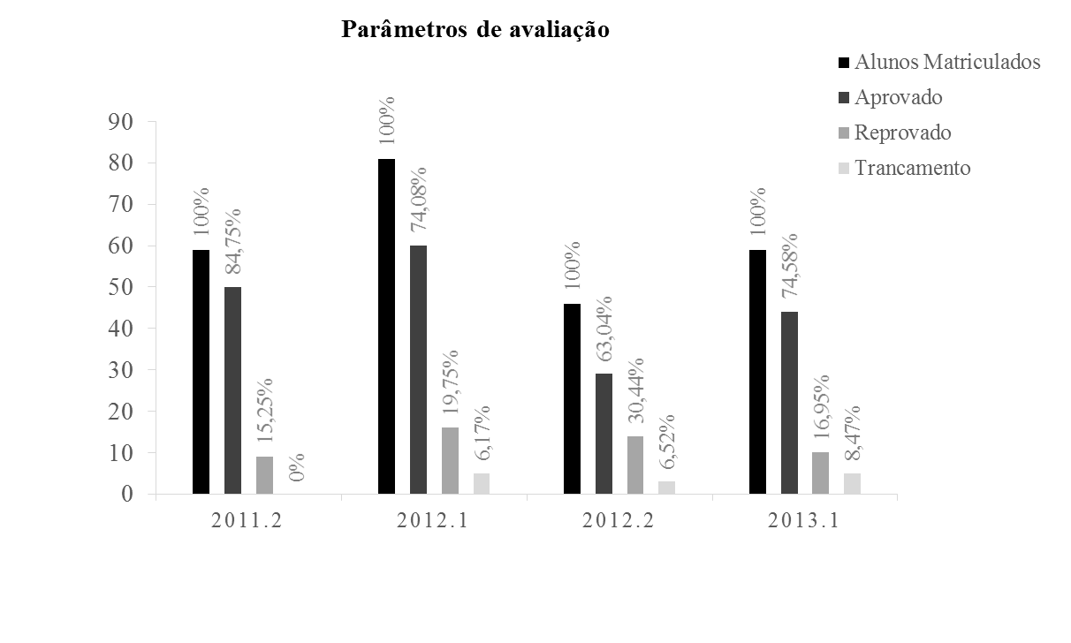
Figura 1 – Parâmetros avaliativos das diferentes turmas, referentes a disciplina de contabilidade para administradores do período de 2011.2 a 2013.1.
Estes resultados garantem, não só na disciplina de contabilidade, mas em todo o complexo universitário, aprovações sobre as disciplinas, bem como, a continuidade do fluxo de entrada e saída de estudantes e na minoria dos riscos da evasão escolar. No que se refere ao estímulo dos alunos, observa-se nitidamente que os alunos se mostram interessados em exercer a atividade, como mostra um resultados levantados por Filho et al., (2010).
As médias gerais das turmas também apontam bons índices de qualidade, no que se refere a presença do programa acadêmico. Na turma de 2011.2, obteve-se uma média geral correspondente a 7,3. A turma 2012.1 obteve média de 7,6. O menor valor representativo da média geral ficou com a turma 2012.2 com 6,1 e a turma 2013.1 contemplou os resultados mais favoráveis portando média geral de 8,6.

CONCLUSÃO
Os Indícios apresentados na monitoria, mostram avanços significativos ocorridos nos últimos quatro períodos, no que diz respeito a aprendizagem, mostrando melhorias no desempenho dos alunos, e nas dificuldades advinda da complexidade que a disciplina oferece. Diante disso os alunos mostraram-se estimulados ao aprendizado, pois participaram ativamente nas aulas de monitoria. Em decorrência dessa aprendizagem, os alunos, professor e monitor, juntam-se no sentido de buscar informações que contemplem as conquistas dos futuros administradores, com perspectiva de otimizar os objetivos da empresa. Neste aspecto, percebe-se a importância da monitoria para o desenvolvimento à docência, mostrando o monitor como propagador do aprofundamento dos conteúdos da disciplina. Diante disso, percebe-se de maneira notória que o programa acadêmico otimiza o ensino e contribui na importante ferramenta de auxílio, na teoria com a prática, visando a melhor formação dos envolvidos no processo de ensino.
REFERÊNCIAS
BRASIL. Senado Federal, Lei Federal n.º 5540, de 28 de novembro de 1968.
Filho A. F. M.; Aflaudizio A. O.; Liédje B. O. S. Uma Avaliação Interna da Monitoria do Departamento de Economia: Opinião dos Professores e Monitores Sobre o Programa. XI Encontro de Iniciação à Docência – Universidade Federal da Paraíba – UFPB.
Plano de Desenvolvimento Institucional da Universidade Federal da Paraíba – UFPB, 2oo9 - 2012. Acesso em 20/10/2013. Disponível em: www.ufpb.br/sites/default/files/pdfs/pdi_ufpb_2009_2012.pdf.
RIBEIRO, O. M. Contabilidade Básica Fácil. 24ª Ed. São Paulo: Editora Saraiva 2009.

Professora orientadora, CCHSA/DCSA/Programa de Monitoria.
Monitora voluntária, CCHSA/DCSA/Programa de Monitoria.
Monitora voluntária, CCHSA/DCSA/Programa de Monitoria.
Professora Coordenadora, CCHSA/DCSA/Programa de Monitoria.

